МИНИCTEPCTBO НАУКИ И ВЫСШЕГО ОБРАЗОВАНИЯ

РОССИЙСКОЙ ФЕДЕРАЦИИ

Федеральное государственное автономное

образовательное учреждение высшего образования

«СЕВЕРО-КАВКАЗСКИЙ ФЕДЕРАЛЬНЫЙ УНИВЕРСИТЕТ»

Кафедра инфокоммуникаций

**Отчет по лабораторной работе №6**

**Замыкания в Python**

**По дисциплине «Теории программирования и алгоритмизации»**

Выполнил студент группы ИВТ-б-о-20-1

Плотников Д. В. « »_________20__г.

Подпись студента___________

Работа защищена « »____________20__г.

Проверил Воронкин Р. А. ________

(подпись)

Ставрополь 2021

**Цель работы:** приобретение навыков по работе с замыканиями при написании программ с помощью языка программирования Python версии 3.x.

**Ход работы**

1. Создал новый собственный репозиторий. Ссылка на репозиторий: https://github.com/Dmitry-15/13_laba.git.
2. С помощью команды git clone клонировал удаленный репозиторий на свой ПК. Дополнил файл .gitignore необходимыми правилами для работы с IDE PyCharm.
3. Проработал примеры лабораторной работы.

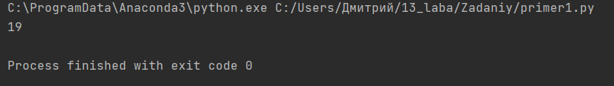

Рисунок 1. Выполнение первого примера

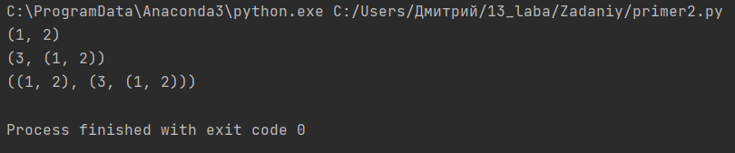

Рисунок 2. Выполнение второго примера

**Индивидуальное задание**

**Вариант 13**

1. Условие задачи: Используя замыкания функций, объявите внутреннюю функцию, которая преобразует строку из списка целых чисел, записанных через пробел, либо в список, либо в кортеж. Тип коллекции определяется параметром type внешней функции. Если type = 'list', то используется список, иначе – кортеж. Далее, на вход программы поступает две строки: первая – это значение для параметра type; вторая – список целых чисел, записанных через пробел. С помощью реализованного замыкания преобразовать эту строку в соответствующую коллекцию. Результат работы замыкания выведите на экран.

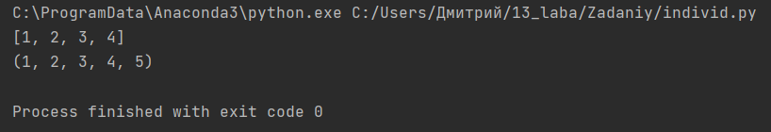

Рисунок 3. Выполнение индивид. задания

**Контрольные вопросы**

1. Что такое замыкание?

Замыкание (closure) в программировании — это функция, в теле которой присутствуют ссылки на переменные, объявленные вне тела этой функции в окружающем коде и не являющиеся ее параметрами.

1. Как реализованы замыкания в языке программирования Python?

В Python замыкания реализованы путём вложенных функций, где аргумент отправляется только во внешнюю функцию, а внутренняя функция, несмотря на отсутствие параметров успешно выполняет операции с этим аргументом.

1. Что подразумевает под собой область видимости Local?

Эту область видимости имеют переменные, которые создаются и используются внутри функций.

1. Что подразумевает под собой область видимости Enclosing?

Суть данной области видимости в том, что внутри функции могут быть вложенные функции и локальные переменные, так вот локальная переменная функции для ее вложенной функции находится в enclosing области видимости.

1. Что подразумевает под собой область видимости Global?

Переменные области видимости global – это глобальные переменные уровня модуля

1. Что подразумевает под собой область видимости Build-in?

Уровень Python интерпретатора. В рамках этой области видимости находятся функции open, len и т. п., также туда входят исключения. Эти сущности доступны в любом модуле Python и не требуют предварительного импорта. Built-in – это максимально широкая область видимости.

1. Как использовать замыкания в языке программирования Python?

Рассмотрим на примере:

>>> def mul(a):

def helper(b):

return a * b

return helper

>>> mul(5)(2)

Программа перемножает переданные в неё числа путём замыкания в функции.

1. Как замыкания могут быть использованы для построения иерархических данных?

“В общем случае, операция комбинирования объектов данных обладает свойством замыкания в том случае, если результаты соединения объектов с помощью этой операции сами могут соединяться этой же операцией”.

**Вывод:** в ходе выполнения лабораторной работы успешно приобрел навыки по работе с замыканиями при написании программ с помощью языка программирования Python версии 3.x.